La tête de la baleine

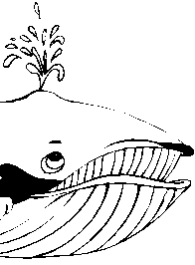

les fanons

l’évent

l’œil